**CRUD**

CRUD reprezintă abrevierea principalelor funcții care se pot realiza la nivelul bazelor de date. Prima literă provine de la termenul „CREATE”, funcționalitate prin care se creează entități/resurse noi în baza de date. Metoda corespondentă din protocolul HTTP a acestei funcționalități este metoda “PUT”, prin care se adaugă diverse date/entități în baza de date. A doua literă, “R”, se referă la „READ”, adică la citirea conținutului din baza de date. Odată ce a fost adăugat conținut în baza de date, acesta trebuie să poată fi și citit prin apelarea metodei “GET”. Cea de-a treia litera, “U”, constă în funcționalitatea „UPDATE”, adică actualizarea informației existente în baza de date cu informații noi. Aceasta se realizează tot prin metoda „PUT”, ca și în cazul în care se creează resurse noi. Și nu în ultimul rând, litera “D” din termenul CRUD provine de la “DELETE”, utilizat la ștergerea resurselor. Pentru implementarea funcției „DELETE” se utilizează metoda „DELETE” din cadrul protocolului HTTP.

Pentru ca utilizatorii să poată citi, adăuga, actualiza sau șterge date, acestora trebuie să le fie acceptate diferite permisiuni în accesarea tabelelor din baza de date. Funcțiile din cadrul CRUD sunt utilizate pentru a citi și manipula date din baza de date în diverse aplicații, cum ar fi de exemplu aplicațiile web, în care un client trimite o cerere spre server, iar în funcție de tipul cererii, serverul apelează diferite funcții corespunzătoare pentru manipularea datelor din baza de date. De exemplu, dacă un utilizator cere o resursă pe baza unui URL, serverul va avea o metodă de GET pentru implementarea funcției „READ” utilizată în preluarea datelor din baza de date.

Diferența dintre CRUD și REST este dată de faptul că REST reprezintă un sistem arhitectural bazat pe anumite principii de arhitectură și design, în care sunt mapate funcțiile CRUD, iar CRUD este doar un ciclu utilizat în menținerea permanentă a datelor.

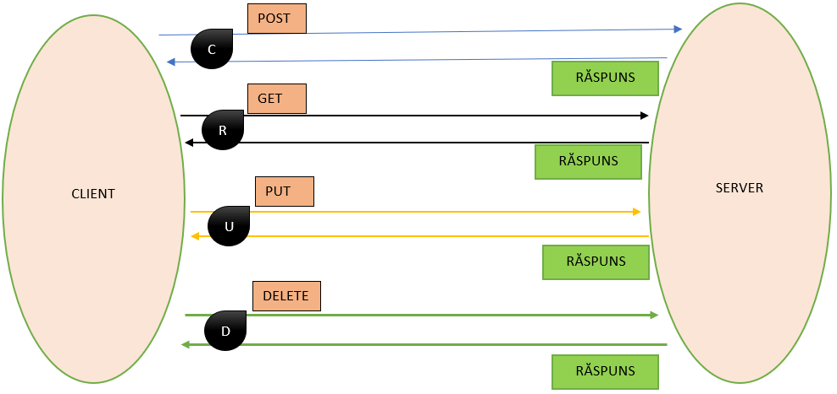

Bibliografie

1. CRUD, <https://developer.mozilla.org/en-US/docs/Glossary/CRUD>, last modified on 18.02.2022, accessed on 06.03.2022
2. Create, read, update and delete, <https://en.wikipedia.org/wiki/Create,_read,_update_and_delete>, last edited on 16.02.2022, accessed on 06.03.2022
3. What is CRUD?, <https://www.codecademy.com/article/what-is-crud>, accessed on 06.03.2022
4. What are CRUD Operations: How CRUD Operations Work, Examples, Tutorials & More, <https://stackify.com/what-are-crud-operations/>, published at 02.05.2017, accessed on 07.03.2022
5. REST vs CRUD: Explaining REST & CRUD Operations, <https://www.bmc.com/blogs/rest-vs-crud-whats-the-difference/>, published at 13.05.2018, accessed on 07.03.2022
6. Create, Retrieve, Update and Delete (CRUD), <https://www.techopedia.com/definition/25949/create-retrieve-update-and-delete-crud>, accessed on 07.03.2022
7. [*Martin, James*](https://en.wikipedia.org/wiki/James_Martin_(author)) (1983). [*Managing the Data-base Environment*](https://archive.org/details/managingdatabase00mart/page/381). Englewood Cliffs, New Jersey: Prentice-Hall. p. 381. [*ISBN*](https://en.wikipedia.org/wiki/ISBN_(identifier)) [*0-135-50582-8*](https://en.wikipedia.org/wiki/Special:BookSources/0-135-50582-8).